Ministério da Educação
Secretaria de Educação Profissional e Tecnológica
Instituto Federal de Minas Gerais _____________________________________________________________________________

Física Experimental - eletrostática
Título: O comportamento de um Eletroscópio

Professor:__________________________________________________
Aluno:______________________________________________________________
Turma: ____________ Data:___/__/___

Introdução

O eletroscópio é um aparelho que se destina a indicar a existência de cargas elétricas, ou seja, identificar se um corpo está eletrizado. Os eletroscópios mais comuns são o pêndulo eletrostático e o eletroscópioo.
O pêndulo eletrostático é formado por um suporte uma base isolada que não conduz corrente elétrica e por um fio de seda com uma esfera metálica pendurada. Eletriza-se a esfera com determinada carga positiva ou negativa e aproxima-se o corpo o qual se deseja saber a carga. Se, por exemplo, a bola for eletrizada positivamente, aproxima-se dela o material com carga desconhecida. Se esta esfera atrair-se para o corpo, este estará eletrizado negativamente; se ao contrário, a esfera repelir-se, o corpo estará eletrizado positivamente.
O eletroscópio de folhas é composto por uma garrafa transparente isolante, fechada por uma rolha igualmente isolante. Na parte de cima, uma esfera metálica. No interior, duas finíssimas folhas metálicas, de ouro ou de alumínio. Se o eletroscópio estiver neutro, suas folhas estarão abaixadas. A aproximação de um corpo carregado à esfera superior induz cargas no sistema, e as folhas se separam, por possuírem cargas de mesmo sinal. Se esse corpo carregado tocar a esfera superior, o eletroscópio também ficará eletricamente carregado.

Problematização

Tente atrair o pêndulo que você irá montar com a ponta de seu dedo.O que acontece quando aproximamos um corpo eletrizado num eletroscópio de folhas, depois de atritado?

O que se pretende ?

Verificação dos corpos eletirzados através de um detector de cargas.

O que se usa?

- Canudinhos;
- Pano feltro ou papel higiênico;
- Linha ( nylon ou meia fina, ou costura, ou fio dental desfiado;
- Pedaço de isopor para fixação;
- Papel alumínio.

Como se faz ?
Atividade I
PÊNDULO ELETROSTÁTICO

- Dobre o canudo de modo que ele forme um L e fixe-o no isopor.Amarre um fio com 20cm de comprimento na extremidade do canudo e em seguida fixe um pequeno disco de alumínio na ponta do fio.
- Atrite um canudo com o pano feltro ou papel higiênico e o aproxime do disco de alumìnio, mas sem tocá- lo
- Atrite a calha de PVC com o pano feltro e aproxime do disco de alumínio.
- Agora encoste o canudinho atritado no disco.Qual será o sentido do movimento do disco?

Atividade II
ELETROSCÓPIO DE FOLHAS

- Faça um furo na tampa de vidro com uma espessura próxima ao fio de cobre que passará por ela.Dobre o fio na forma de um gancho, fixe-o na tampa com uma masinha, ou cola epóxi, ou com pedaço de isopor.
- Corte uma tira fina de papel alumínio ( aproximadamente 4 a 6cm de comprimento), dobre-a e a prenda no gancho do fio.
- Tampe o vidro (observe se a sua montagem corresponde a imagem mostrada na figura logo abaixo).
- Faça uma bolinha com o papel laminado ou encape uma bolinha de isopor com papel laminado e a fixe no arame.
- Atrite o canudinho e/ou a calha de PVC com o pano feltro e o aproxime e o afaste da bolinha de papel laminado, sem tocá – la . Observe o que ocorre com as tiras de alumínio.
- Agora encoste o canudo e/ou a calha de PVC, atritado (a) com o pano feltro, na bolinha.Observe o que ocorre com as tiras de alumínio.
- Agora aproxime o canudo e/ou a calha de PVC, atritado (a) com o papel higiênico, da bolinha.Observe o que ocorre com as tiras de alumínio.

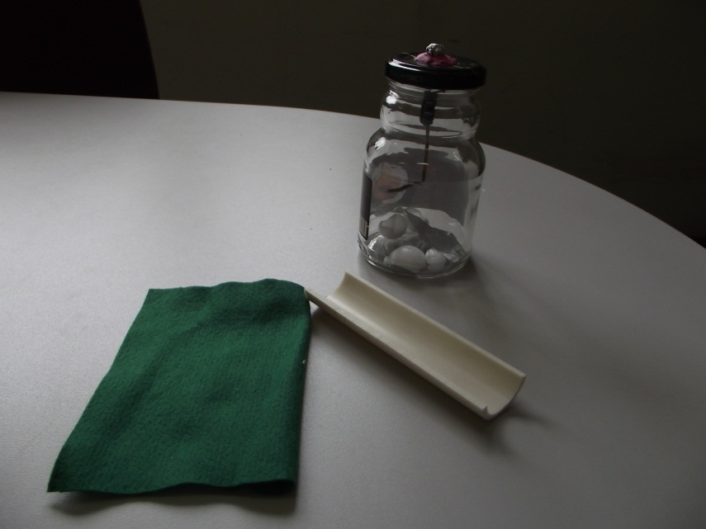

O que se observa?

No pêndulo eletrostático ocorre atrito e indução eletrostática por causa do metal.A calha é melhor para o experimento e a indução é mais acentuada e no eletroscópio de folhas também acontece a indução eletrostática.

Como se explica?

A indução eletrostática é um processo que ocorre eletrização sem contato com o corpo eletrizado e o a folha laminada de alumínio.Ela ocorre com materiais diferentes principalmente os metais, e na maioria deles ocorre a ligação metálica onde existe uma nuvem de elétrons livres o que permite a alta condutividade térmica e elétrica destes materiais.

O que pode dar errado?

Umidade, gordura ,sujeira e se o material não for bem atritado o experimento não funciona e também dificuldade de manusear os materias de maneira adequada.
Conclusão

O tempo estava seco, propiciando a realização do experimento, no caso do eletroscópio de folhas, se a tampa for metálica deve-se usar martelo e furar com o prego e quando aproximamos a calha de PVC, a lâmina de metal ficou eletrizada e no pêndulo eletrostático quando houve o atrito com o canudo e depois que aproxiomu do outro canudo em forma de L, também aconteceu a indução eletrostática.

Questões sugeridas

- Como você explica cada uma de suas observações
- Como você pode fazer para descarregar o eletroscópio de folhas?
- Como podemos fazer para descobrir a carga do eletroscópio de folhas após você encostar o canudinho na bolinha?

